|  |  |  |  |  |
| --- | --- | --- | --- | --- |
|  |  |  |  |  |

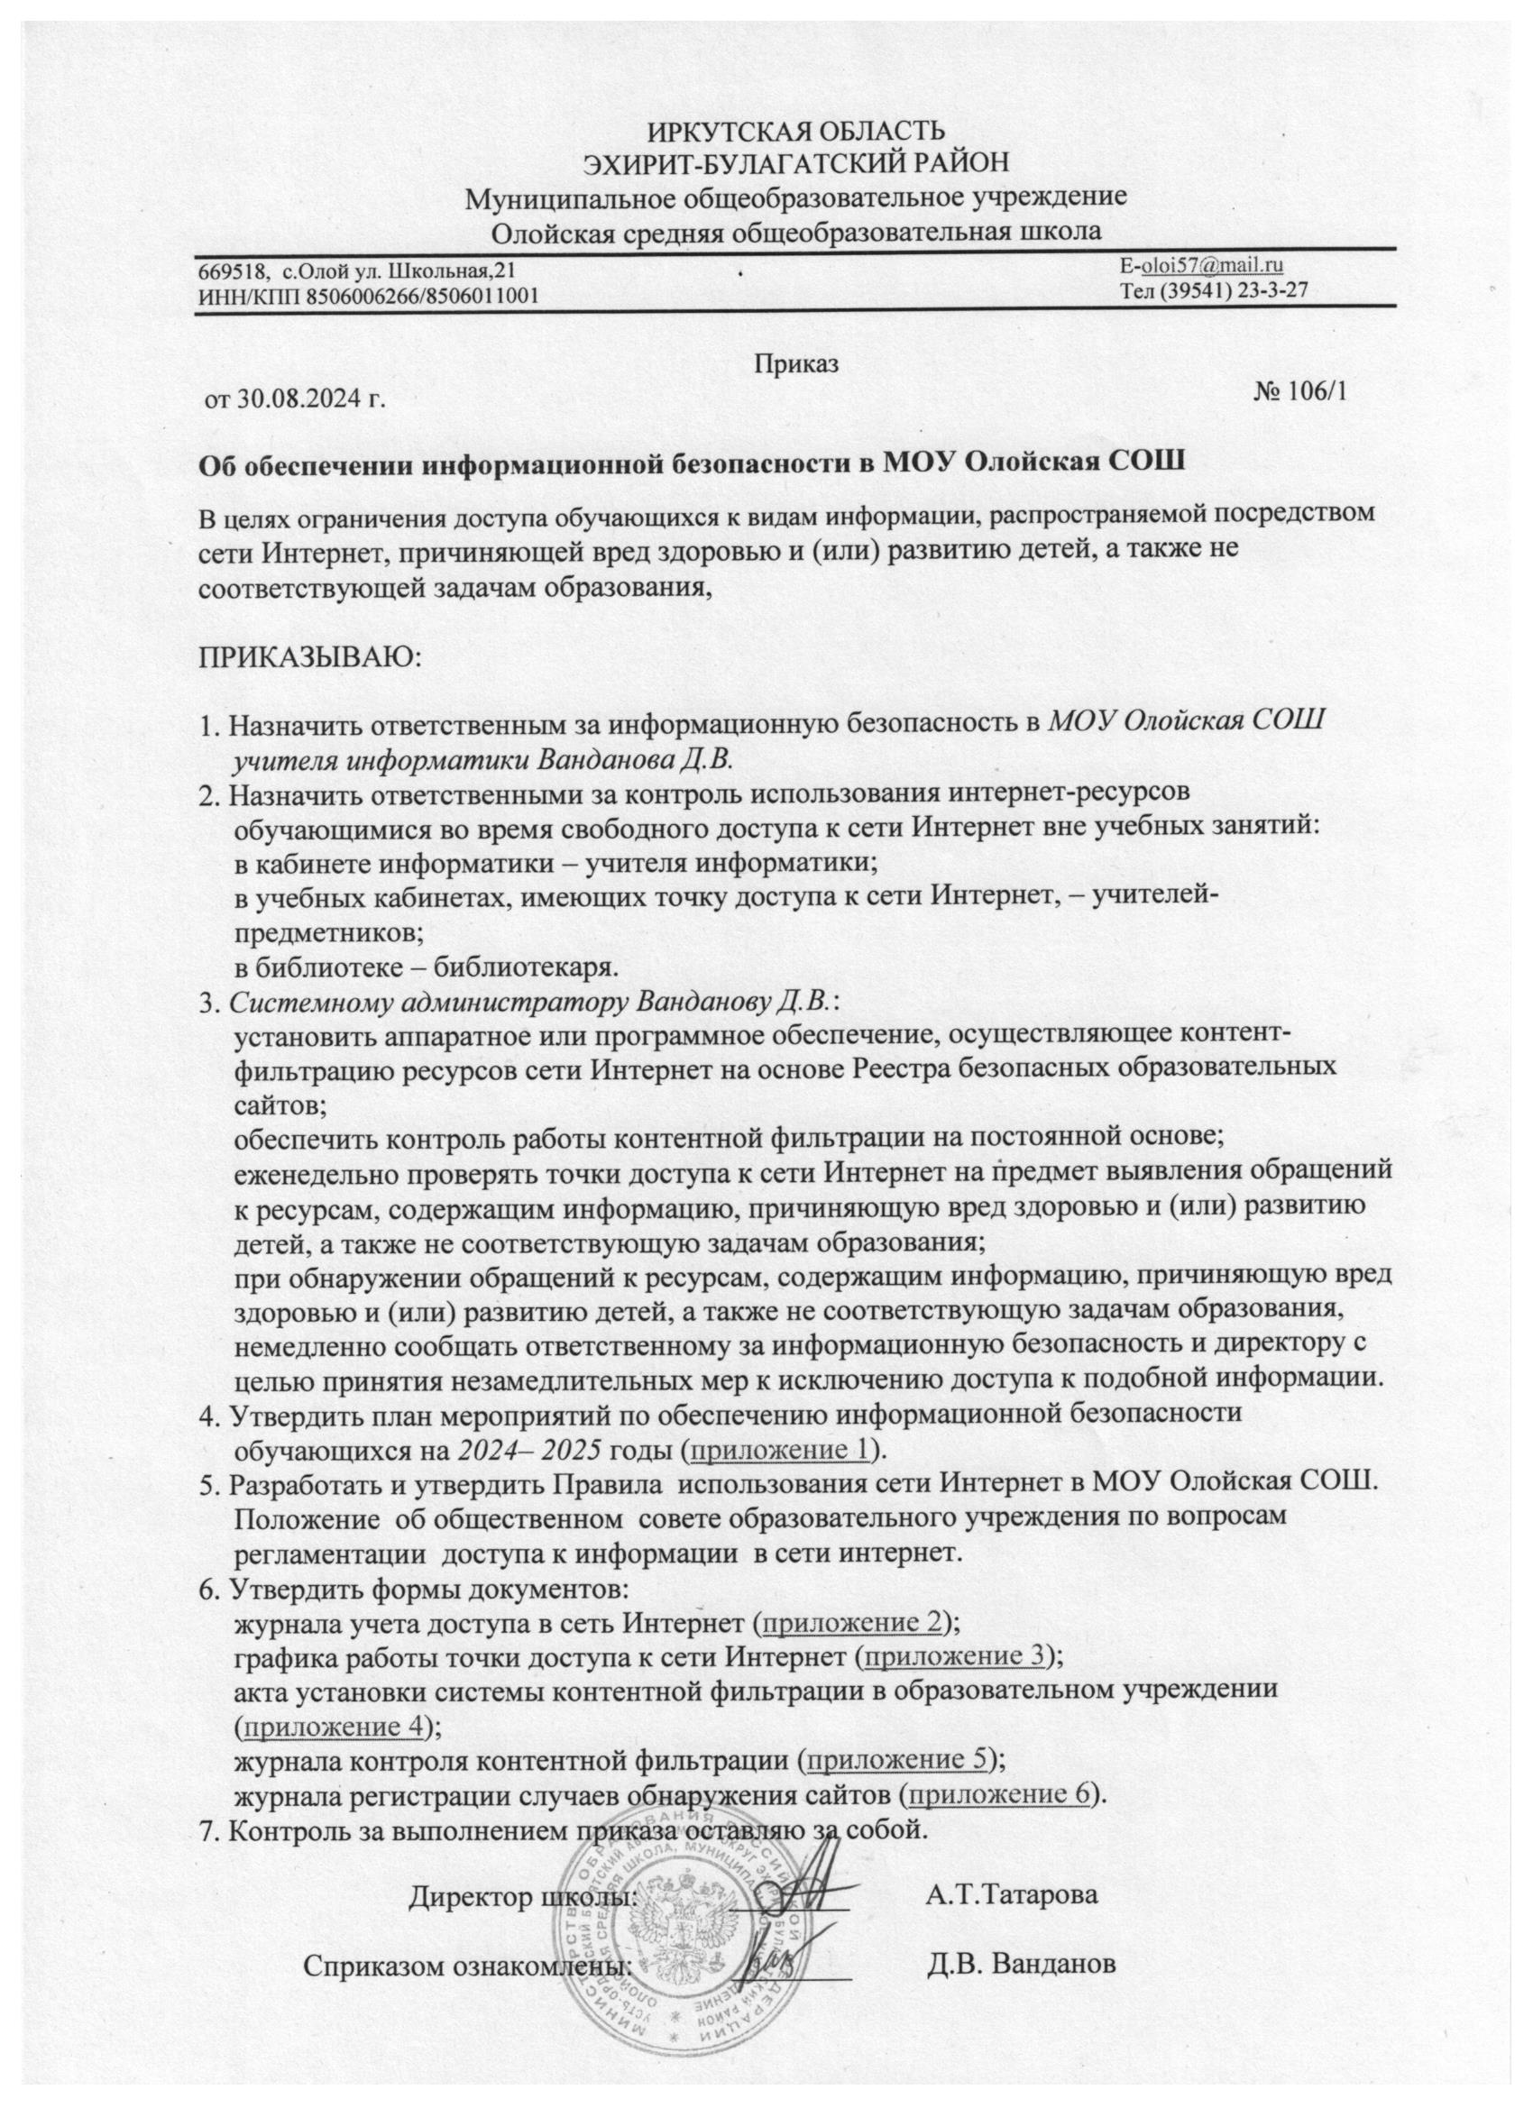

Приложение № *1*

к приказу  *МОУ Олойская СОШ*

от *30.08.2024*  № 106/1

**План мероприятий по обеспечению информационной безопасности обучающихся на *2024– 2025* годы**

|  |  |  |
| --- | --- | --- |
| **№ п/п** | **Мероприятие** | **Сроки** |
| 1 | Организация преподавания обучающимся основ информационной безопасности в рамках реализации образовательной программы образовательной организации.  В соответствии с Методическими рекомендациями по основам информационной безопасности для обучающихся общеобразовательных организаций с учетом информационных, потребительских, технических и коммуникативных аспектов информационной безопасности | В течение учебного года |
| 2 | Ведение локальных нормативных актов образовательной организации в области информационной безопасности обучающихся | В течение учебного года |
| 3 | Оформление и обновление стенда «Информационная безопасность».  В соответствии с [письмом Минпросвещения России от 24.05.2023 № 07-2755](https://1obraz.ru/#/document/97/507736/) «О методических материалах» | В течение учебного года |
| 4 | Размещение на официальном сайте образовательной организации информации по вопросам обеспечения информационной безопасности детей.  В соответствии с [письмом Минпросвещения России от 24.05.2023 № 07-2755](https://1obraz.ru/#/document/97/507736/) «О методических материалах» | В течение  учебного года |
| 5 | Участие сотрудников образовательной организации в работе Экспертного совета по информатизации системы образования и воспитания при Временной комиссии Совета Федерации по развитию информационного общества в сфере образования и воспитания | В течение учебного года |
| 6 | Участие обучающихся, родителей (законных представителей) обучающихся и сотрудников образовательной организации в деятельности Межрегионального детского движения в области обеспечения безопасности и развития детей в информационном пространстве «Страна молодых» | В течение учебного года |
| 7 | Использование в работе образовательных программ, направленных на формирование навыков у обучающихся, их родителей и педагогических работников безопасного поведения в информационной среде, рекомендованных Экспертным советом по информатизации системы образования и воспитания при Временной комиссии Совета Федерации по развитию информационного общества | В течение учебного года |
| 8 | Проведение периодического контроля состояния системы обеспечения информационной безопасности обучающихся при организации доступа к сети Интернет | Не менее трех в течение учебного года |
| 9 | Изучение нормативно-правовой базы, методических рекомендаций и издание (актуализация) организационно-распорядительных документов по вопросам обеспечения информационной безопасности обучающихся при организации доступа к сети Интернет | Июнь – август |
| 10 | Настройка (установка) технических средств, применяемых при организации доступа к сети Интернет (компьютерное оборудование, сетевое оборудование, системное и прикладное программное обеспечение), в соответствии с требованиями Методических рекомендаций по ограничению в образовательных организациях доступа обучающихся к видам информации, распространяемой посредством сети Интернет, причиняющей вред здоровью и (или) развитию детей, а также не соответствующей задачам образования | Июль – август |
| 11 | Установка, конфигурация, настройка режимов работы технических средств контентной фильтрации | Июль – август |
| 12 | Заключение договора с оператором связи на оказание услуг доступа к сети Интернет с контентной фильтрацией | Август |
| 13 | Ознакомление работников МОУ Олойская СОШ с Методическими рекомендациями по ограничению в образовательных учреждениях доступа обучающихся к видам информации, распространяемой посредством сети Интернет, причиняющей вред здоровью и (или) развитию детей, а также не соответствующей задачам образования, и локальными нормативными актами  образовательной организации по вопросам обеспечения информационной безопасности обучающихся при организации доступа к сети Интернет | Август |
| 14 | Ознакомление работников образовательной организации с сайтами в сети Интернет, включенными в Реестр безопасных образовательных сайтов | Август |
| 15 | Информирование работников образовательной организации, обучающихся и их родителей (законных представителей) об ответственности за нарушение требований законодательства Российской Федерации и организационно-распорядительных документов образовательной организации по вопросам обеспечения информационной безопасности обучающихся при организации доступа к сети Интернет | Август –  сентябрь |
| 16 | Информирование родителей (законных представителей) обучающихся о существующих угрозах в сети Интернет, о методах и способах защиты детей от информации, причиняющей вред здоровью и (или) развитию детей | Сентябрь – октябрь |
| 17 | Проведение единого урока по безопасности в сети Интернет | Октябрь |
| 18 | Проведение серии мероприятий проекта «Сетевичок» для обучающихся | Октябрь – ноябрь |
| 19 | Организация участия педагогических работников в дистанционной конференции по формированию детского информационного пространства «Сетевичок» | Октябрь –  ноябрь |
| 20 | Проведение Всероссийской контрольной работы по информационной безопасности.  На сайте www.единыйурок.дети | Октябрь – ноябрь |
| 21 | Прохождение педагогическими и иными работниками образовательной организации программы повышения квалификации на сайте единыйурок.рф по направлению «Безопасное использование сайтов в сети Интернет в образовательном процессе в целях обучения и воспитания обучающихся в образовательной организации» | Раз в два календарных года |
|  |  |  |

Приложение № *2*

к приказу *МОУ Олойская СОШ*

от *30.08.2024* № 106/1

**Журнал учета доступа в сеть Интернет**

**в *МОУ Олойская СОШ***

Начат ________________________

Окончен ______________________

|  |  |  |  |  |  |  |
| --- | --- | --- | --- | --- | --- | --- |
| **Ф. И. О.**  **пользователя** | **Дата и время**  **работы в интернете** | **Цель работы в интернете** | **Резолюция ответственного лица** | **Ф. И. О. ответственного лица** | **Подпись ответственного лица** | **Примечание** |
|  |  |  |  |  |  |  |
|  |  |  |  |  |  |  |
|  |  |  |  |  |  |  |
|  |  |  |  |  |  |  |

Приложение № *3*

к приказу *МОУ Олойская СОШ*

от *30.08.2024* № 106/1

|  |  |
| --- | --- |
| **Рассмотрено**  на заседании педагогического совета  протокол от ______________№_____ | **Утверждено**  приказом директора в МОУ Олойская СОШ  от ___________________№______ |
|  |  |

**График работы точки доступа к сети Интернет**

**в *МОУ Олойская СОШ***

|  |  |  |  |  |  |
| --- | --- | --- | --- | --- | --- |
| **№**  **п/п** | **Дни недели** | **Занятость учащихся** | | **Занятость**  **педагогами** | **Администрация,**  **сотрудники** |
| **Урочное**  **время** | **Внеурочное время** |
| 1 | Понедельник | *8:30–16.00* | *10:00–12:00*  *14:00–17:00* | *8:30–19:00* | *8:30–19:00* |
| 2 | Вторник | *8:30–16.00* | *10:00–12:00*  *14:00–17:00* | *8:30–19:00* | *8:30–19:00* |
| 3 | Среда | *8:30–16.00* | *10:00–12:00*  *14:00–17:00* | *8:30–19:00* | *8:30–19:00* |
| 4 | Четверг | *8:30–16.00* | *10:00–12:00*  *14:00–17:00* | *8:30–19:00* | *8:30–19:00* |
| 5 | Пятница | *8:30–16.00* | *10:00–12:00*  *14:00–17:00* | *8:30–19:00* | *8:30–19:00* |
|  |  |  |  |  |  |

Приложение № *4*

к приказу в *МОУ Олойская СОШ*

от *30.08.2024* № 106/1

**Акт установки системы контентной фильтрации в *МОУ Олойская СОШ***

|  |  |  |  |
| --- | --- | --- | --- |
| **Всего компьютеров в организации** | | | **Ф. И. О., должность,**  **подпись** |
| **Всего компьютеров, используемых в учебно-воспитательном процессе и подключенных к сети Интернет** | | |
| **Инвентарный номер**  **ПК** | **Наименование**  **системы контентной**  **фильтрации** | **Дата установки** |
|  |  |  |  |
|  |  |  |  |
|  |  |  |  |
|  |  |  |  |
|  |  |  |  |

|  |  |  |  |  |
| --- | --- | --- | --- | --- |
| Директор |  |  |  | А.Т.Татарова |
|  |  |  |  |  |

Приложение № *5*

к приказу в *МОУ Олойская СОШ*

от *30.08.2024* № 106/1

**Журнал контроля контентной фильтрации**

**в *МОУ Олойская СОШ***

Начат ________________________

Окончен ______________________

|  |  |  |  |  |  |
| --- | --- | --- | --- | --- | --- |
| **Дата проверки** | **Ф. И. О., должность проверяющего** | **Номер компьютера** | **Результаты проверки** | **Принятые меры** | **Подпись проверяющего** |
|  |  |  |  |  |  |
|  |  |  |  |  |  |

Приложение № *6*

к приказу в МОУ Олойская СОШ

от *30.08.2024* № 106/1

**Журнал регистрации случаев обнаружения сайтов с информацией**, **причиняющей вред здоровью и (или) развитию детей, а также не соответствующей задачам образования, в *МОУ Олойская СОШ***

Начат ________________________

Окончен ______________________

**2024**

|  |  |
| --- | --- |
| Дата обнаружения |  |
| Ф. И. О. и должность ответственного |  |
| Номер компьютера |  |
| Описание сайта в сети Интернет, содержащего информацию, причиняющую вред здоровью и (или) развитию детей, а также не соответствующую задачам образования |  |
| Принятые меры |  |
| Подпись ответственного |  |
| Дата обнаружения |  |
| Ф. И. О. и должность ответственного |  |
| Номер компьютера |  |
| Описание сайта в сети Интернет, содержащего информацию, причиняющую вред здоровью и (или) развитию детей, а также не соответствующую задачам образования |  |
| Принятые меры |  |
| Подпись ответственного |  |
|  |  |